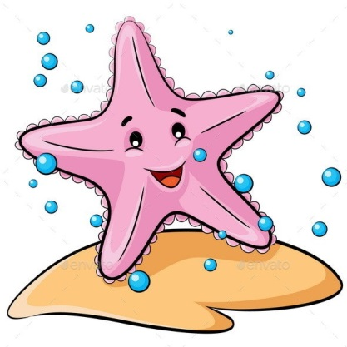
MESEČNI SKLOP: JULIJ
- Poslušanje zgodbic na temo morja in morskih živali.
- Poslušanje ugank in deklamacij.
- Prepevanje že znanih pesmic.
- Izdelovanje morskih živali z različnimi likovnimi tehnikami.
- Barvanje kamenčkov s tempero barvo.
- Igra po kotičkih in igra vlog v igralnici.
- Lovljenje milnih mehurčkov na prostem.
- Igre z vodo (nalivanje, prelivanje, prenašanje,…).
- Igra v mivki: ustvarjanje s pomočjo plastičnih modelčkov.
- Risanje s kredo po želji otrok.
- Gibalne igre: »Zajci in lovec«, »Ptički v gnezda« in »Zvezde metat«.
- Gibalne minute z rutkami, obroči in žogami.
- Kratki sprehodi po Podbočju in igra na terasi.

